Конспект занятия «Веточка сирени» для 21,22,23,24,25 групп.
Цель: Создавать образ цветущей ветки сирени
Задачи:
- Развивающая – Развивать воображение, мышление и умение за компоновать на листе бумаги.
- Воспитательная – Воспитывать любовь к природе, создавать у детей радостное настроение. Учить видеть красоту природы и разнообразие цветов, подбирать сочетания цвета и его оттенка в изображении сирени.
- Образовательная – Знакомить детей с рисованием в нетрадиционной технике рисования. Закрепить умение смешивать краски, получая новый цвет - сиреневый.
- Материалы и оборудование: Бумага мятая в комочек, акварельные краски, кисти, восковые мелки, стакан с водой и лист бумаги.

Ход занятия.
1.Беседа о весне.
Трудно представить себе весну без цветущих кустов сирени, которые мы совсем скоро увидим. Сирень настолько любимый всеми цветок, что каждую весну многие города распускаются пышными прекрасными кустами. Это море цветов и ароматов погружает в себя улицы и сады, дарит незабываемые ощущения пробуждения природы и скорого наступления лета

Куст расцветает сиреневым цветом,
Только цветет он весной, а не летом.
Пчелки летают вокруг и жужжат:
«Очень приятен цветов аромат,
Будем кружить мы над ним целый день.
Ах! До чего же красива сирень!»
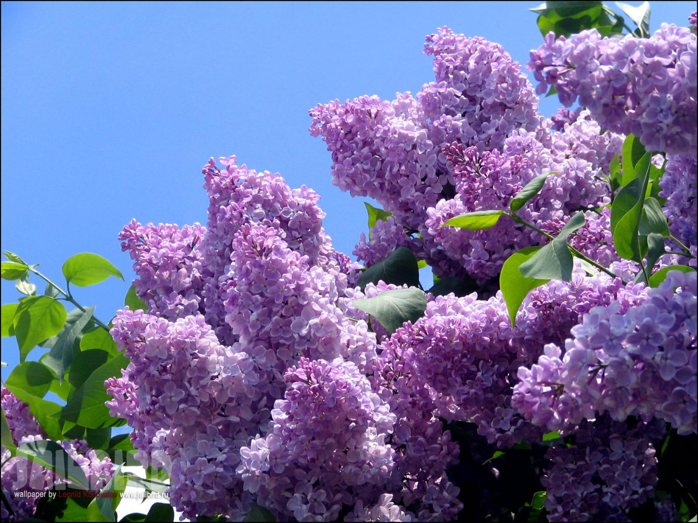

Рассматриваем с ребёнком цветущую сирень, обратить внимание детей на соцветия, на то, как расположены цветки в кисти.
- А как по – другому можно назвать соцветия? (Кисти)
- Почему? ( На одной веточке расположено много маленьких цветочков.)
-Какого цвета бывает сирень?

Ветка в гроздья разодета
Фиолетового цвета –
Это в летний жаркий день,
Расцвела в саду… (СИРЕНЬ)

2. Практическая часть занятия.
Сегодня мы с вами познакомимся с простой и очень интересной техникой рисования мятой бумагой, рисунок получается фактурным с интересными мазками. Нужно просто обмакнуть бумагу в краску и оставить отпечаток на листе.
Но и это еще не всё. Каждая кисть сирени, несмотря на вроде бы однородную окраску каждого цветка, имеет разные оттенки. Как же их получить? Очень просто. Берём другой комочек смятой бумаги, обмакиваю его в краску более светлого оттенка и делаю еще один отпечаток поверх первого. Только нужно подождать, чтобы первый отпечаток немного подсох. Этот прием можно повторить несколько раз, тогда получатся более богатые оттенки.
Сначала получим краски нужного оттенка. Где мы смешиваем краски? (На палитре.) ( Напоминает детям, что краску нужно брать только чистой кисточкой, небольшими порциями и смешивать на палитре)
- А вы помните, как можно получить разные оттенки одного цвета?
- Как вы думаете, какие краски нужно смешать, чтобы получить сиреневый оттенок?
-Попробуйте смешать синий, красный и какой цвет у вас получится?
Технология рисования мятой бумагой позволяет делать плавные переходы из одного цвета в другой, варьировать насыщенность цвета оттиска, что немаловажно для создания рисунка.

3.Практическая работа над рисунком.
- А что будет центральной частью вашего рисунка?
- Какой формы кисти сирени? (Треугольной.)
- Какой оттенок сиреневого цвета наносим сначала?
- (Более тёмный.)
Перед началом работы напоминаем детям, что ветки сирени может быть расположены у всех по-разному, ребёнок сам выбирает как расположить веточку сирени на листе бумаги.
Пока сиреневая краска подсыхает, вы можете нарисовать листья. Они очень красиво оттеняют цветы сирени
- Какого цвета листья (Ярко зеленого.)
- Какую форму имеют листья? ( Сердечком)
- Кистью прорисовываем листья.
- Когда листочки высохнут, прорисовать прожилки.
- В завершение работы рисуем восковыми мелками детали, которые помогают сделать рисунок более выразительным (например веточки).

